焼却灰仮保管庫周辺での放射線量測定結果について

焼却灰仮保管庫周辺で，大気中の放射線量を測定しました。

測定高さ 1メートル
測定機器 シンチレーション式サーベイメータ
クリアパルス㈱ A2700

【南部クリーンセンター】
測定箇所
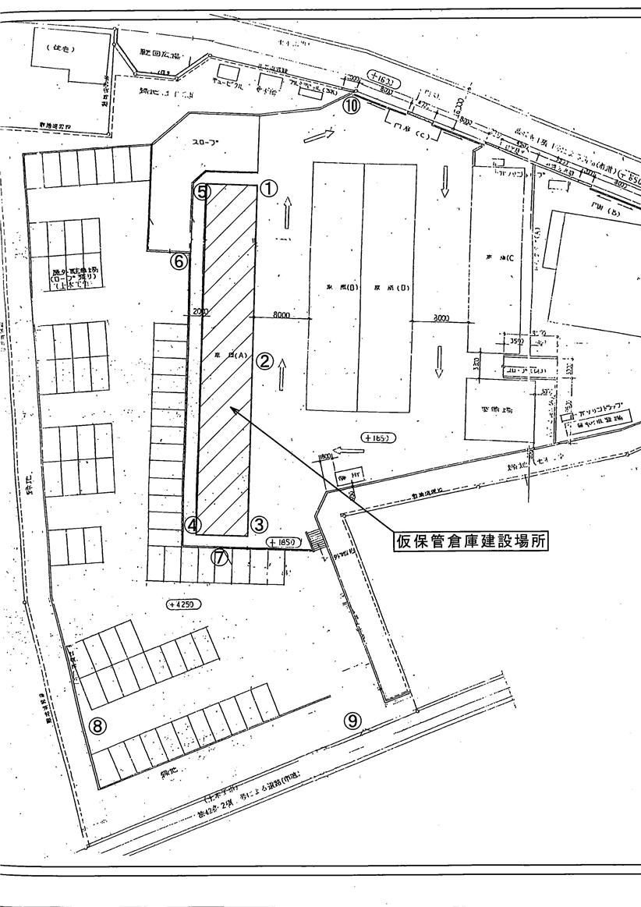
【測定結果（焼却灰搬入後）】
平成２４年１１月２６日 ９時
（単位：マイクロシーベルト/毎時）
測定場所 | 搬入前 放射線量  (10月27日9時) | 搬入後 放射線量  (11月26日9時) | 変動値
① | ０．１０７ | ０．１２１ | +0.014
② | ０．１０６ | ０．１０９ | +0.003
③ | ０．１１５ | ０．１０１ | -0.014
④ | ０．１２５ | ０．１３４ | +0.009
⑤ | ０．１６３ | ０．１６８ | +0.005
⑥ | ０．１３９ | ０．１３４ | -0.005
⑦ | ０．１７０ | ０．１８０ | +0.010
⑧ | ０．１７９ | ０．１６６ | -0.013
⑨ | ０．１６２ | ０．１３９ | -0.023
⑩ | ０．１３０ | ０．１３３ | +0.003

